2019-2020秋冬电工电子学及实验回忆

计算题

1．（1）求正弦交流电路的相量表达式

（2）有功功率无功功率

（3）功率因数

向量图

2.集成运算放大电路

上面一个集成运放+下面一个集成运放

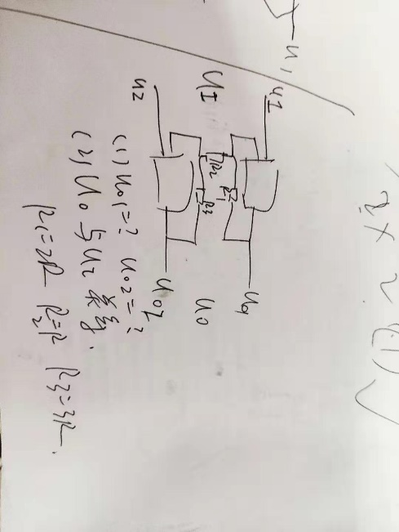

3.时序逻辑电路

JK 、D触发器

状态方程、启动方程、逻辑状态转换表、画波形图

4.稳压？？？（没有写

习题本（P181 8.2.8）

对错题+选择题+填空题涉及到的知识点

组合逻辑电路有哪几个

时序逻辑电路有哪几个

稳压管的反向击穿特性（知道即可）

三相交流电路 线电压、线电流之间的关系

换路定律

三要素法（稳态、瞬态、公式）

反馈的四种类型对输入输出电阻的影响

第六章：

高电平时间、低电平时间

555的分类

第八章：

c整流电路 1.2 0.9 0.475 1.414

第九章：

空载到满载，全磁通的变化

四种公式；

变压之后的功率计算

第十章：

保护措施对应的使用电路

功率放大：甲乙类作用